知识回顾：

1. 体现面向对象

Java面向对象开发语言，组织数据结构时和面向过程不同。

实现数学函数，1+1=？思考：x+y=结果，x=1,y=1,1+1=2。顺序思考，只考虑当前一个情况，其他的情况完全不考虑。

SQL，典型面向过程，

查询所有，x=table,y=字段

select id,name from tb_door;

只查询大钟寺门店

select * from tb_door where id=1;

面向对象，pojo组织它考虑非常多并不完全只为满足眼前的需求。

Door

private Integer id;

private String doorName;

private String tel;

面向对象不完全从需求出发，当前的需求出发。它只关心本身这个对象应该有哪些，而不关心是否立即能用到这些内容！

需求改变：

只前用户是不需要id的，但是他突然觉得想在页面上展示id信息。

如果是面向过程，修改原始代码！（pojo，rs也需求修改，页面改变）

如果是面向对象，修改量变小了（页面改变）

面向对象在思考时考虑比较多，但是这样的好处在用户需求变更下，修改的代码量非常小。

Pojo对象关联

订单和门店，多对一，pojo Order 对一 Door door;

订单和订单详情，一对多，pojo Order 对多 List<OrderDetail> orderDetails/odList

怎么完成整个流程？

1. 从数据库查询数据，放到pojo对象中
   1. 从数据库分别查询订单，门店，某个订单详情，3次
   2. 把它们设置到对一pojo对象中

Order order = new Order();

order.setOrderNo(rs.getString(“order_no”));

//对一

Door door = getDoor(orderId); //从数据库查询数据放入door pojo对象中

order.setDoor(door); //绑定，关联关系

//对多

List<OrderDetail> odList = getOrderDetail(orderId);

数据库的处理

List<OrderDetail> odList = new ArrayList(); //创建完成是一个空数组

while(rs.next()){

OrderDetail od = new OrderDetail();

od.setNum(rs.getInt(“num”));

odList.add(od); //把每个对象加入到数组中

}

order.setOrderDetails(odList);

1. 把pojo传递给jsp
2. 在jsp中以el表达式，jstl标签库（更复杂）展现

自己总结文档，

典型案例：

1. 一对一，单个对象
2. 一对多，多个对象关联
3. 门店，订单，订单详情；学校，班级，学生
4. 日期处理
5. 合计

永和门店系统开发过程：

1. 需求调研《需求说明书》
2. 设计阶段，概要设计《概要设计说明书》，继续细化《详细设计说明书》，PowerDesinger表设计
3. 开发，编码，调试（最耗时）
4. 测试
5. 维护
6. 表设计

根据页面获取动态信息，静态直接写死在页面，而动态内容通过数据库维护。

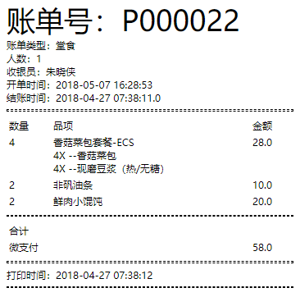

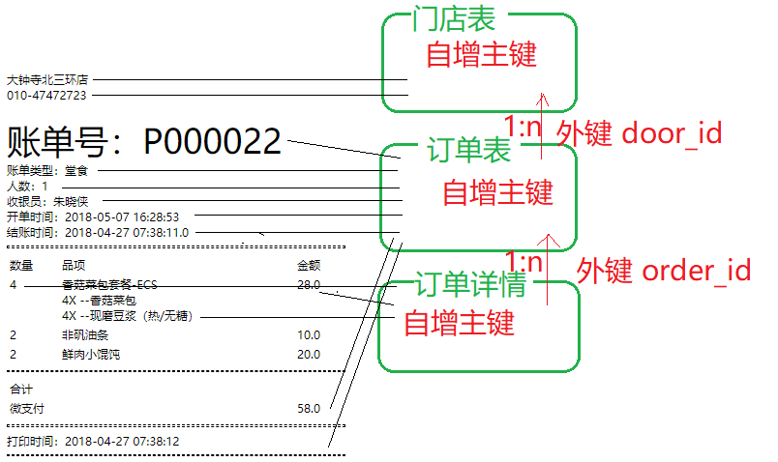

PowerDesigner进行表设计，直观，方便修改，生成建表语句

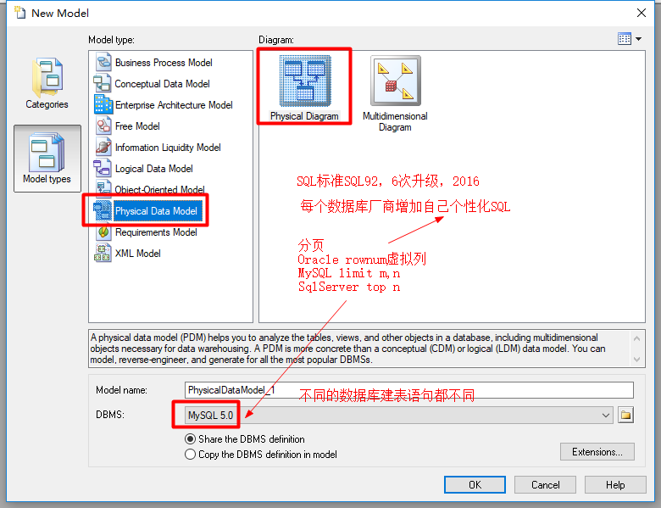

1. 开发

开发步骤：

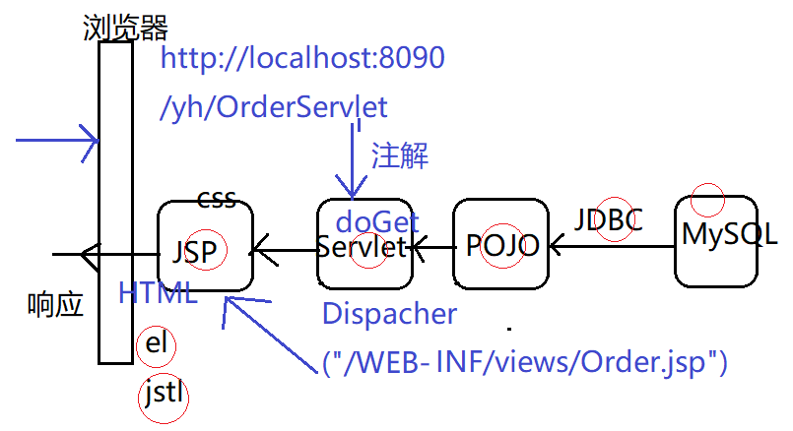

1. 利用表设计创建数据库和表，录入测试数据（正规）
2. 先创建pojo对象，Door,OrderDetail,Order
   1. Pojo，3点：属性，get，set
   2. 对象关联

Order

对一，private Door door;

对多，List<OrderDetail> orderDetails

1. 创建OrderServlet，使用jdbc访问数据库，把数据封装到pojo对象中（pojo传递数据）
2. 创建jsp页面，直接使用美工给的样式表，在页面中通过el表达式来获取数据
3. 对日期和c:forEach循环标签来实现日期和合计特殊处理
4. 测试，访问servlet，获取数据后转向jsp，最终在浏览器上展现

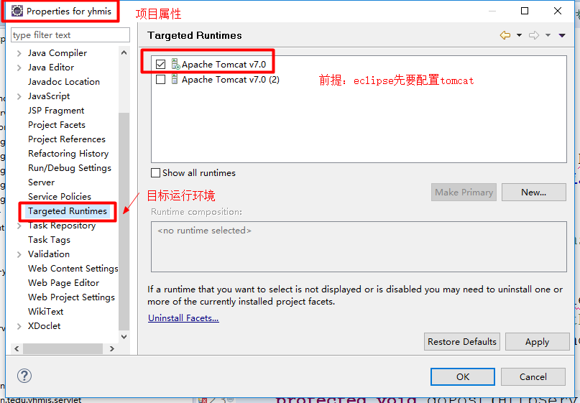

完成一个大任务时，不要一口气所有代码都写完，再运行，就会出现很多bug，太多时你就不好判断是哪里的问题？一块能独立运行就测试一块，完成后，再继续写下一块的内容。

导入jar包：

1. 数据库mysql支持包
2. 二维码2个文件，j2se,core
3. jstl.jar

cn.tedu.yhmis.pojo.Order@3da94292 order内存地址

cn.tedu.yhmis.pojo.Door@50408f59 door内存地址

大钟寺北三环店